**Forma Jurídica**

**Nombre de la Empresa:**

Net RNA

**Estructura Jurídica:**

Cooperativa

**Justificación**

Nuestra selección se basó en una serie de cuestiones que consideramos importantes para nuestros propósitos:

Primero, construir una relación que nos diera a los tres la oportunidad de colaborar y unirnos. Los conocimientos y habilidades que necesitamos para gestionar nuestra empresa con éxito.

En primer lugar, la creación de una cooperativa requiere un mínimo de tres socios, los que somos, lo que nos brinda la oportunidad de asociarnos y combinar nuestros conocimientos y habilidades para impulsar el éxito de la empresa.

Al elegir esta forma jurídica, nos centramos en nuestras necesidades económicas y nuestras necesidades.

Apostamos por proyectos empresariales que creen valor en el ámbito de la informática, especialmente en el ámbito de las redes.

Esta decisión nos permite perseguir nuestros objetivos comerciales y al mismo tiempo contribuir al crecimiento de nuestra comunidad y promover la colaboración y cooperación entre socios y clientes en otros mercados.

**Pasos para la Creación:**

Investigación y Reserva del Nombre:

* Redacción de Estatutos:

[Estatutos de la cooperativa](https://docs.google.com/document/d/1dTMY4lGHg8Rb5_A3agboRFiWo9QmO23H0tbbe2NS_sU/edit?usp=sharing)

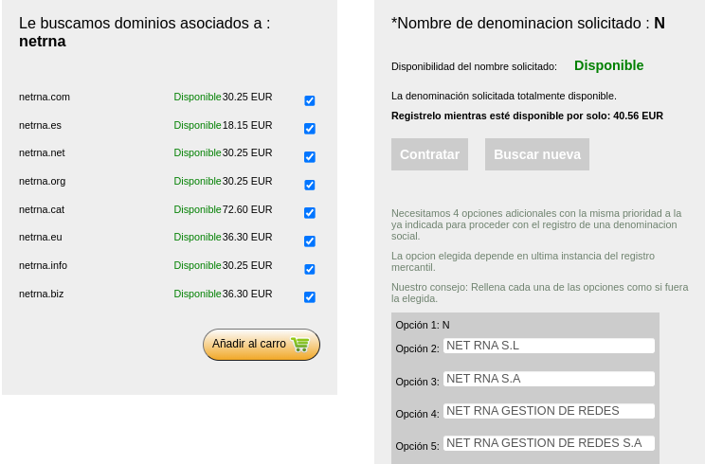

**Capital Social:**

El capital social mínimo con el que puede constituirse y funcionar NET RNA, S. Coop. se fija en la cantidad de cuarenta y cinco mil euros (45.000 €).

El capital social estará constituido por las aportaciones obligatorias y voluntarias de los socios.

Las aportaciones al capital social se acreditarán mediante libretas de participación nominativa, sin que puedan tener la condición de títulos valores, que deberán hacer constar las cuantías de las aportaciones suscritas y desembolsadas y las fechas de las mismas, las actualizaciones de las aportaciones, así como las deducciones de éstas en satisfacción de las pérdidas imputadas al socio.

Cada libreta de participación deberá expresar, al menos, los siguientes datos: denominación de la Sociedad Cooperativa, nombre del titular, y aportación del socio. Las aportaciones voluntarias al capital social deberán estar debidamente diferenciadas, haciendo constar, además de los datos señalados para las anteriores, la fecha del acuerdo de emisión y el tipo de interés fijado. Las libretas de participación nominativa deberán estar autorizadas con las firmas del Presidente y del Secretario de NET RNA, S. Coop.

Las aportaciones de los socios al capital social se realizan en moneda de curso legal. No obstante, también podrán consistir en bienes y derechos susceptibles de valoración económica.

Dicha valoración corresponde al Consejo Rector, previo informe de expertos independientes designados por éste.

El importe total de las aportaciones de cada socio no podrá exceder de un tercio del capital social.

**Registro Mercantil:**

[Estatutos de la cooperativa](https://docs.google.com/document/d/1dTMY4lGHg8Rb5_A3agboRFiWo9QmO23H0tbbe2NS_sU/edit)

**Registro Tributario:**

**Nombramiento de Administradores:**

Administradores de NET RNA:

* Rubén Bautista
* Ángel González
* Nicolás Jaraiz

**Registro Laboral:**

| **Nº Trabajadores** | **Coste Anual + I.V.A** |
| --- | --- |
| 1 a 5 | 100 € |
| 6 a 10 | 175 € |
| 11 a 25 | 275 € |
| 26 a 50 | 450 € |
| 51 a 100 | 650 € |
| 101 a 125 | 775 € |
| 126 a 150 | 900 € |
| 151 a 200 | 1.150 € |

En nuestro caso pagamos 175 €+ I.V.A al año ya que en nuestra empresa disponemos actualmente de 10 trabajadores , pero existe la posibilidad de aumentar el número de trabajadores según el crecimiento de Net RNA.

**Contratos y Acuerdos:**

Nuestra empresa establece contratos con sus trabajadores, en estos contratos se especifican las condiciones, y toda aquella información acerca del puesto de trabajo que el mismo trabajador va a cubrir.

Para saber de forma más detallada sobre los modelos de contratos que tiene nuestra empresa, puedes acceder al siguiente enlace.

**Cooperativa:**

**Asociación voluntaria y abierta:**

NET RNA es una organización voluntaria.

Es decir, las personas eligen voluntariamente unirse y participar y también está abierto a nuevos miembros que compartan los mismos objetivos y principios.

**Participación democrática:**

Los miembros de NET RNA tienen los mismos derechos de voto, independientemente del capital invertido o de su posición dentro de la organización.

Las decisiones importantes a menudo se toman democráticamente a través de asambleas y reuniones generales de los miembros.

**Interés limitado al capital:**

Los miembros pueden aportar capital, pero el interés de NET RNA no es maximizar las ganancias para los inversores, sino satisfacer las necesidades y aspiraciones comunes de sus miembros.

**Reparto de excedentes:**

Los ingresos de NET RNA se distribuyen a los miembros en proporción a su participación en la cooperativa o se reinvierten en beneficio de la cooperativa y sus miembros.

En este caso el reparto se dividirá en un porcentaje pactado y acordado de forma que exista un pequeño porcentaje de margen en caso de inconvenientes o imprevistos.

En NET RNA hemos decidido hacer el siguiente reparto:

30 % a cada miembro del grupo en este caso somos 3 y eso es igual a el 90% de la empresa y por lo tanto el otro 10% queda en un estado de reposo o margen ya sea para inversiones o para imprevistos.

**Formación:**

En NET RNA promovemos la educación y la capacitación de los miembros y personal, así como la difusión de información sobre la naturaleza y los beneficios de nuestro modelo cooperativo.

En net RNA disponemos de un plan de formación según tu cargo en la empresa.

[PLAN DE FORMACIÓN DEL PERSONAL](https://docs.google.com/document/d/1ZDn1PLOk8jQi-T5V4aSfGp-tBvZkbAlMpu8TMZmlPFE/edit?usp=sharing)